2.4 IT项目综合计划模板（4）——工作包、进度和预算

工作包、进度和预算介绍：
- 工作包：
- 需求调研
- 需求范围确定
- 产出产品需求文档（PRD）
- 技术框架分析及确认
- 产出接口文档
- 前端开发
- 后端开发
- 联合调试
- 集成测试
- 项目上线
- 工作包之间的依赖关系：
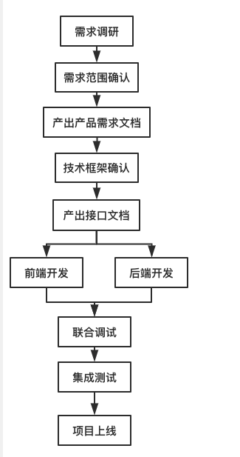
- 进度计划：
工作包 | 时间进度
需求调研 | 9.20-9.25
需求范围确定 | 9.25-9.27
需求文档产出 | 9.27-9.29
技术框架分析及确认 | 9.29-9.31
产出接口文档 | 10.1-10.7
前端开发 | 10.7-11.7
后端开发 | 10.7-11.7
联合调试 | 11.7-11.15
集成测试 | 11.15-11.25
项目上线 | 11.25-11.30

- 预算概要：
工作包 | 预算
需求调研 | 0
需求范围确定 | 0
需求文档产出 | 0
技术框架分析及确认 | 0
产出接口文档 | 0
前端开发 | 0
后端开发 | 0
联合调试 | 0
集成测试 | 0
项目上线 | 100（服务器成本）

- 资源清单：
- 人力资源
- 服务器资源
- 技术文档资源

